Инструкция
По подготовке в Баланс-2W отчетности о финансовых счетах клиентов
по стандарту ОЭСР организациями финансового рынка

Оглавление

Первичная установка программы Баланс-2W 2
Начало работы в программе 2
Подготовка отчета о финансовых счетах иностранных клиентов по стандарту ОЭСР 3
Формирование транспортного контейнера и передача в ФНС РФ отчета о финансовых счетах иностранных клиентов по стандарту ФНС 10

Первичная установка программы Баланс-2W

- Скачайте и установите системные компоненты на каждом предполагаемом рабочем месте;
- Скачайте и установите программу «Баланс-2W»;
- Скачайте и установите программу формирования транспортного файла для передачи в электронном виде формы 8966 по FATCA в IRS через систему IDES, предварительно скачав и установив Microsoft .NET Framework 4.5.1 или более поздней версии;
- Скачайте и установите библиотеку Сadescom (рекомендуем не ниже версии 2.x.x);
- Скачайте и установите компонент CAPICOM.

Начало работы в программе

- В установленной программе «Баланс-2W» добавьте налогоплательщика, воспользовавшись пунктом меню «Добавление – Добавить нового налогоплательщика». Заполните данные по налогоплательщику, запрашиваемые мастером первого шага и прежде всего ИНН, КПП и ОГРН;

- Заполните ячейку «ИНН», нажмите «Заполнить сведения из ЕГРЮЛ»;
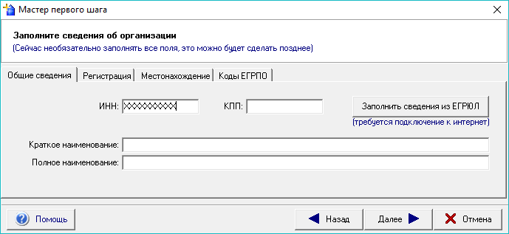

- Для налогоплательщика создайте комплект отчетности с типом «Отчетность организаций финансового рынка», после такого выбора в качестве налогового органа автоматически будет указана МРИТ 9965. При заполнении данных по комплекту отчетности обратите внимание на заполнение реквизита GIIN на закладке «ОФР». Этот номер нужен для подготовки отчетности по FATCA 8966 и никак не влияет на заполнение отчетности по ОЭСР. Если Вы его не знаете или не помните, то нажмите на кнопку «GIIN отсутствует». Соответствующее поле будет заполнено непустым, нулевым номером.
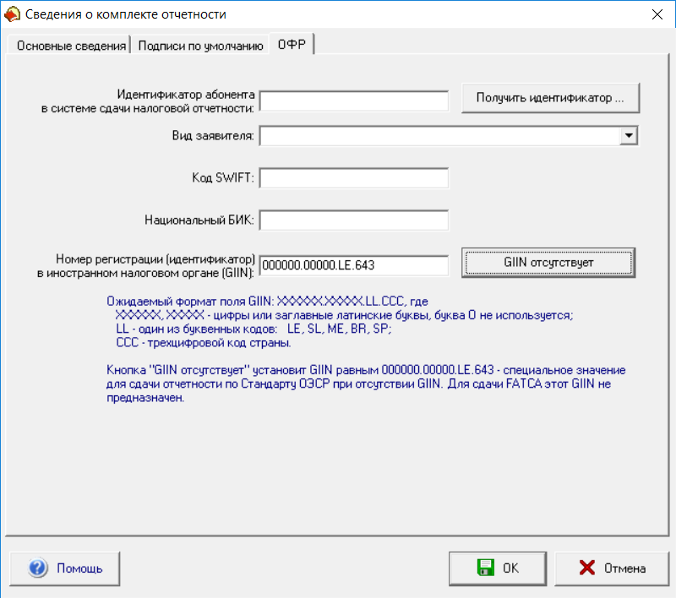

Подготовка отчета о финансовых счетах иностранных клиентов по стандарту ОЭСР

- Создайте документ «Отчет о финансовых счетах иностранных клиентов» за IV квартал, год 2017.

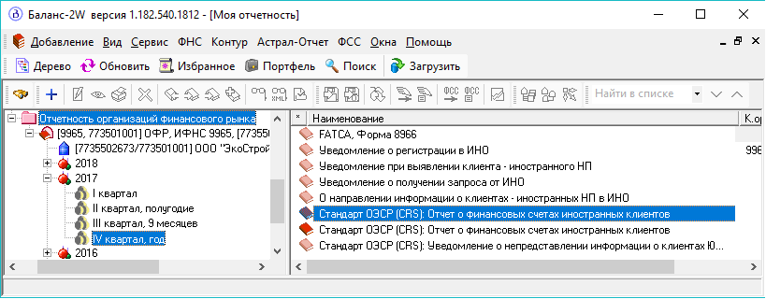

- На закладке «Общие параметры отчета», в строке «Признак отчета», выберете «Отчет содержит новую информацию» или «Отчет не содержит данные о счетах», нажмите «Выбор», заполните остальные данные на этой закладке.
- Здесь и далее на других закладках наименования обязательных для заполнения показателей выделены жирным шрифтом.
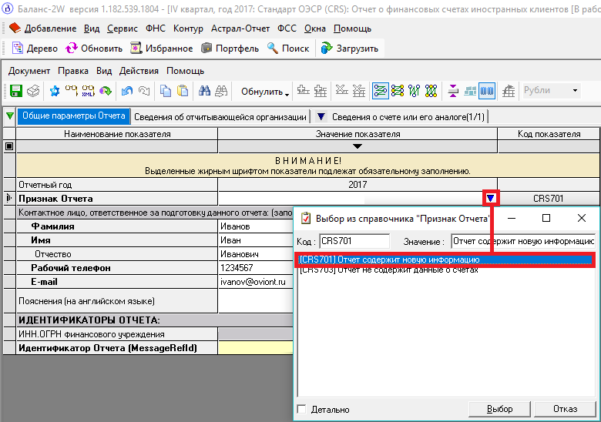
Для отчета, не содержащего сведений о счетах, достаточно только заполнить сведения на закладках «Общие параметры отчета» (в строке «Признак отчета» выберете «Отчет не содержит данные о счетах») и «Сведения об отчитывающейся организации». Для продолжения работы с таким «нулевым» отчетом перейдите к п. 9.

- Перейдите на закладку «Сведения об отчитывающейся организации» и заполните поля в соответствии с изображением ниже.

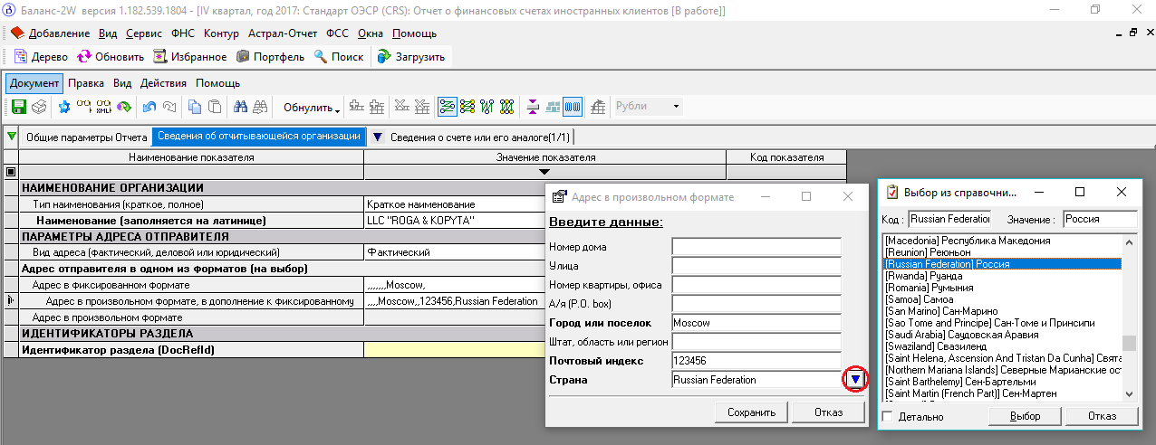

- Заполнение данных на закладке «Сведения о счетах или его аналогах» можно производить как путем ручного ввода, так и путем импорта сведений из Excel-файла специального вида;
При ручном вводе необходимо на латинице заполнить обязательные поля, наименования которых выделены жирным шрифтом. При этом программа предлагает использовать выбор из справочников, ввод через специализированные формы структурированных показателей, а в соответствии с ранее заполненными данными некоторые поля нет необходимости заполнять, и поэтому они могут быть не доступны для ввода.

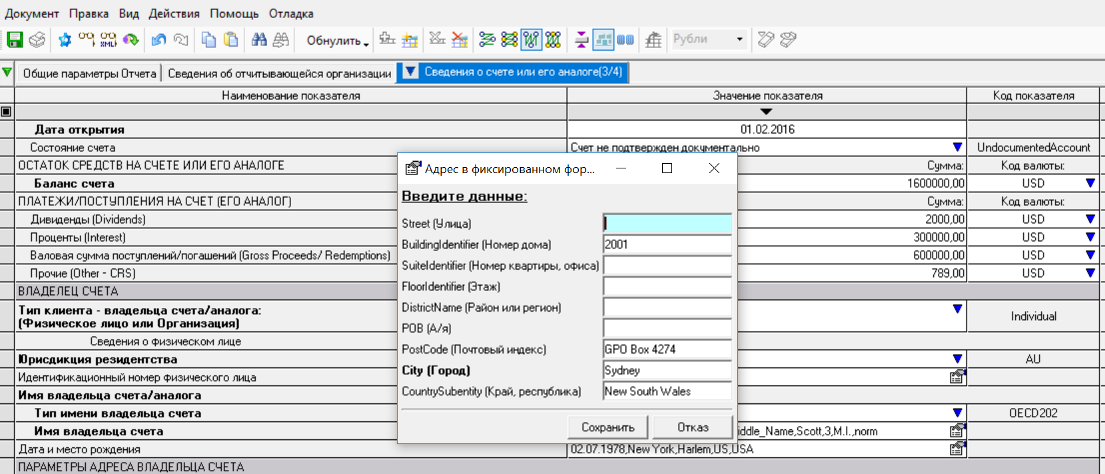

- Для заполнения данных на закладке «Сведения о счетах или его аналогах» путем импорта из Excel-файла предварительно ознакомьтесь с его структурой. Для чего зайдите на страницу «Шаблоны файлов для импорта», внизу которой найдете на «Шаблон Excel-файла для импорта сведений о счетах иностранных клиентов ЮЛ и ФЛ». Сохраните файл на свой компьютер;

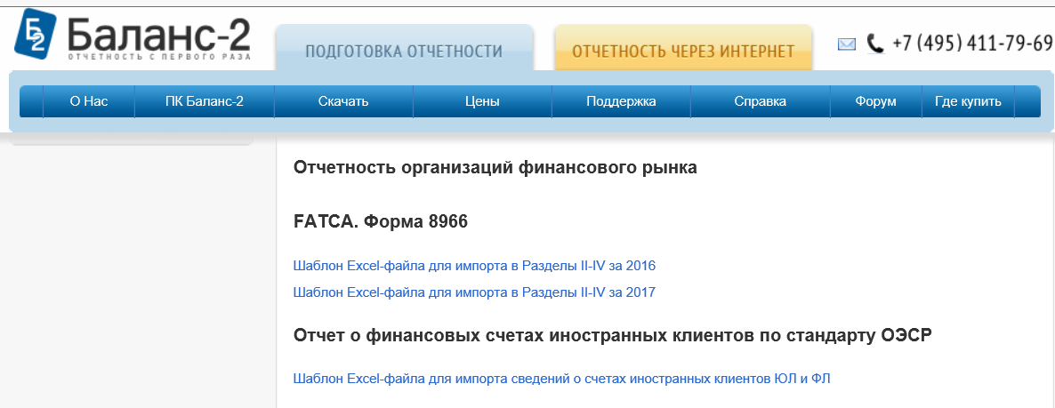

- Откройте сохранившийся файл. Заполните все ячейки вкладок «Владельцы счета - ЮЛ» и «Владельцы счета - ФЛ» своей информацией (в строгом соответствии с установленным форматом и подсказкой на вкладке «Пояснения»). Если данных нет, то удалите данные из соответствующей строки. Сохраните изменения;

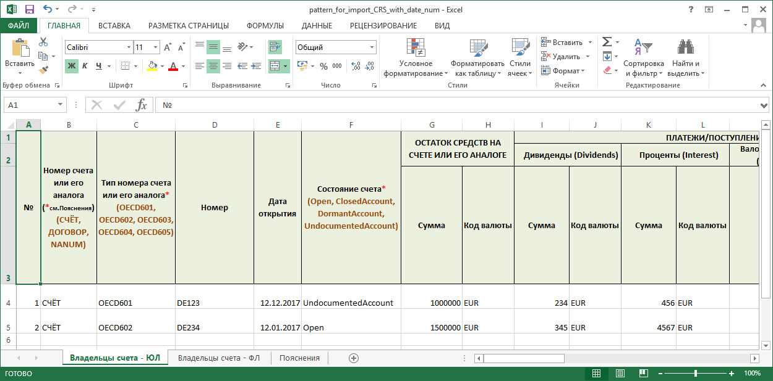

- Перейдите на вкладку «Сведения о счете или его аналогах». Нажмите «Документ». В открывшемся списке нажмите «Импортировать из Excel»;

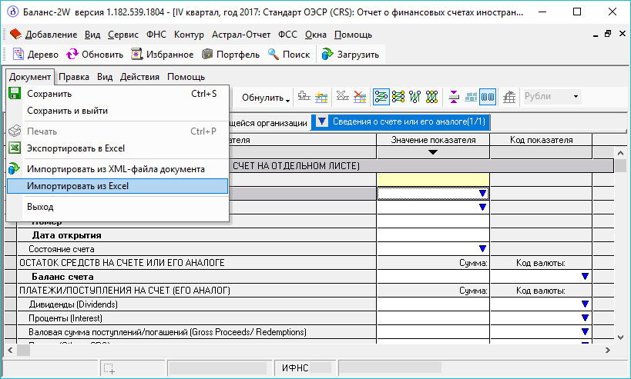

- Для счетов юридических лиц, у которых в поле «Тип организации - владельца счета» указан код CRS101, необходимо указать сведения о контролирующих лицах (см. внизу на закладке).
- Обратите внимание, что и здесь наименования обязательных для указания полей выделены жирным шрифтом!
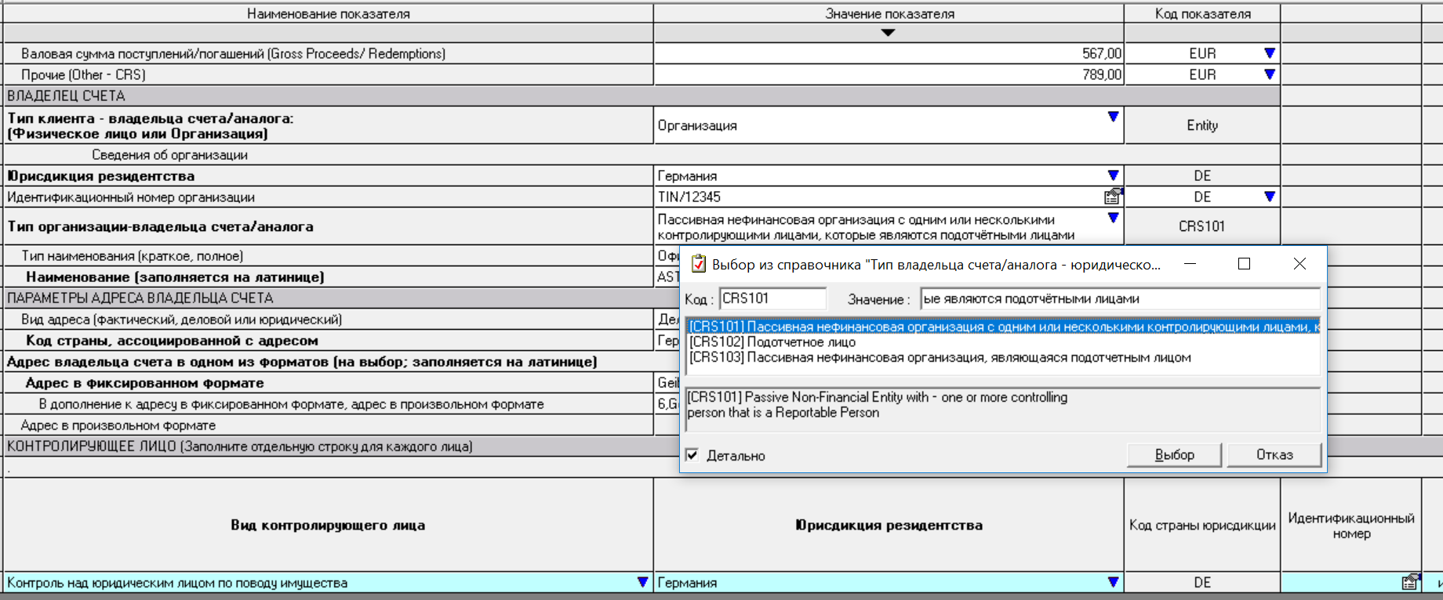

- Произведите расчет вычисляемых ячеек (F7), при котором будут заполнены идентификаторы MessageRefId и DocRefId, проверку документа по контрольным соотношениям (F8) и форматно-логический контроль документа (F9);

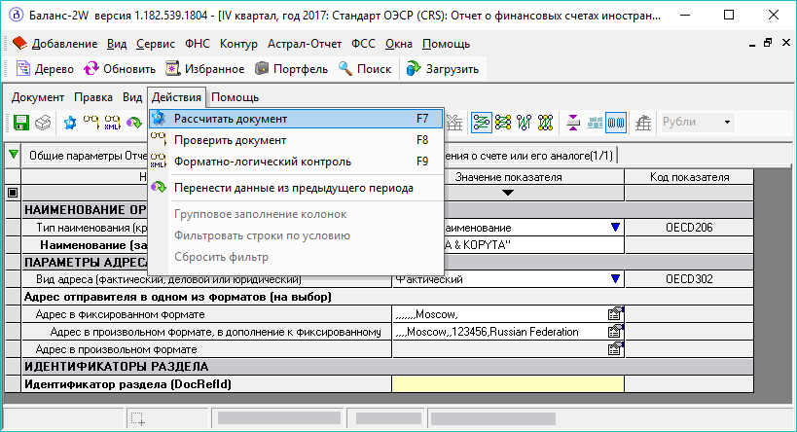

- Исправьте найденные ошибки, затем сохраните документ (Ctrl+S) и закройте его;

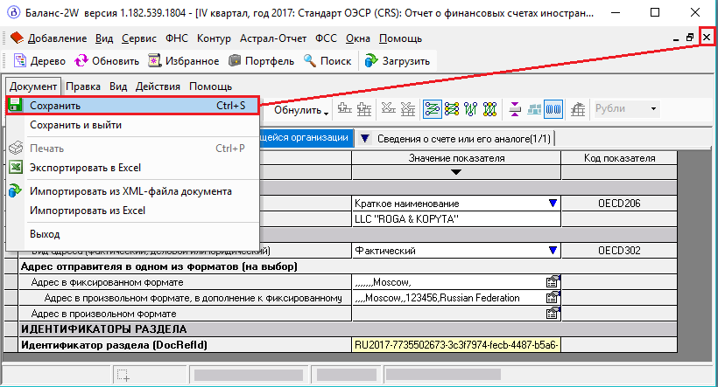

- Нажмите правой кнопкой мыши на строке с документом «Стандарт ОЭСР (CRS): Отчет о финансовых счетах иностранных клиентов» и в раскрывшемся контекстном меню нажмите на «Пометить документ как «Готов к сдаче»;

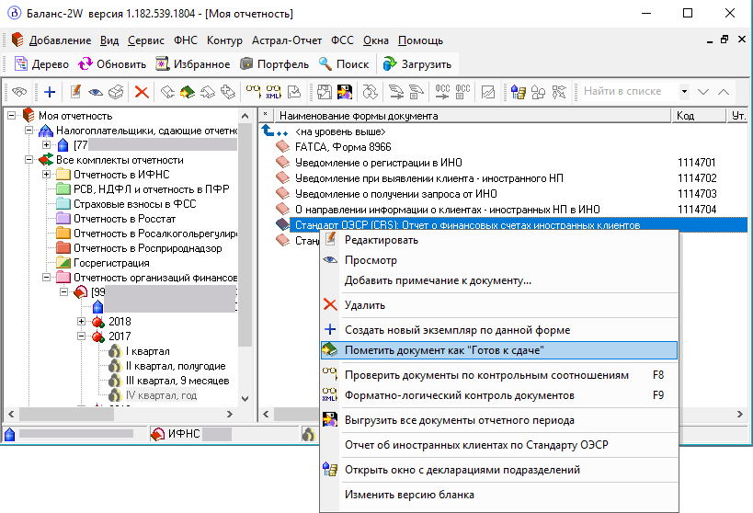
- Укажите руководителя организации и нажмите «ОК»;

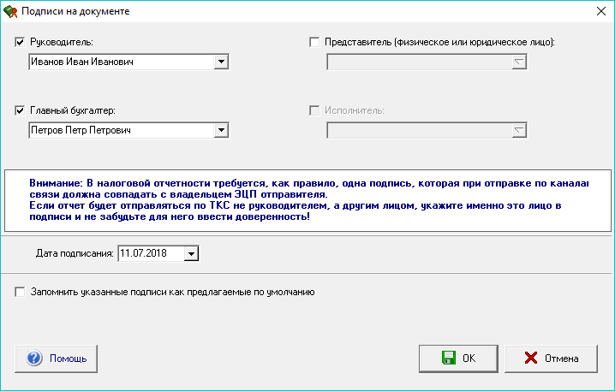

Формирование транспортного контейнера и передача в ФНС РФ отчета о финансовых счетах иностранных клиентов по стандарту ФНС

- Сформируйте транспортный контейнер, для чего нажмите правой кнопкой мыши на строке «Стандарт ОЭСР (CRS): Отчет о финансовых счетах иностранных клиентов» и в раскрывшемся контекстном меню выберите соответствующий элемент;

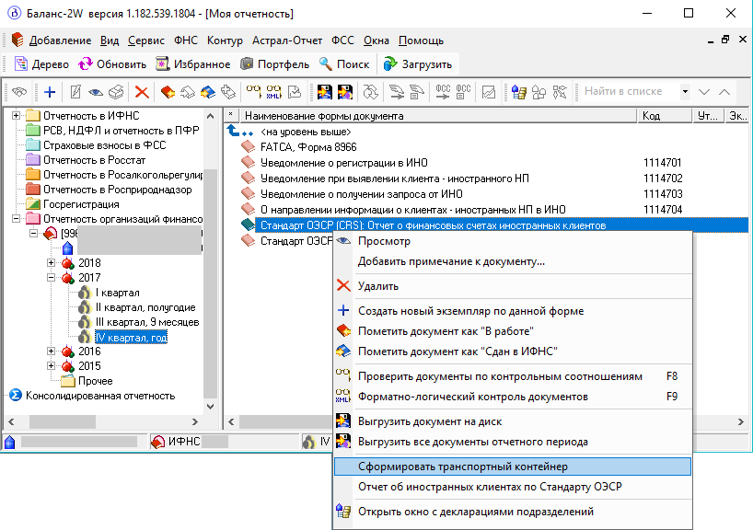
В случае, если программа запрашивает установку сертификата(ов), установите их согласно стандартной установке сертификатов Windows.
Выберете папку для выгрузки транспортного контейнера (не рекомендуем указывать в корень локального диска). Нажмите «Сформировать»;

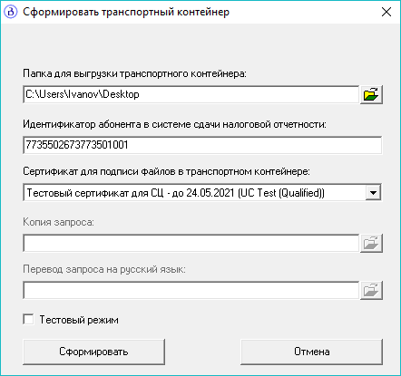
- В открывшемся окне появится архивный файл со следующим названием: «CRS_ИНН_КПП_...»;

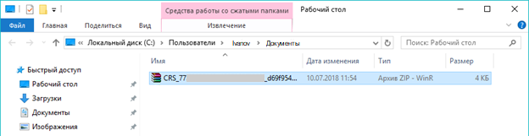

- Для перехода на сайт сервиса ФНС РФ «Отчет об иностранных клиентах» нажмите «Да»;

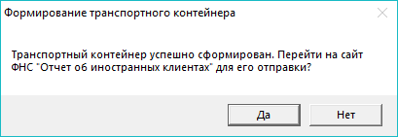

- В открывшемся окне браузера (только в Internet Explorer) пролистайте страницу (https://service.nalog.ru/ofr/fs/index.do) вниз, нажмите на кнопку «Проверить выполнение условий». После успешной проверки выполнения условий, нажмите «Начать работу с сервисом».

